Министерство образования и науки РТ Государственное автономное образовательное учреждение

СПО

Реферат

На тему: "Бурение скважин на море"

по дисциплине: "Введение в специальность"

Содержание

1. История развития

2. Самоподъемная буровая платформа

3. Полупогружные буровые платформы

4. Буровые платформы гравитационного типа

Заключение

Список литературы

История развития

В настоящее время на долю нефти, добытой из морских месторождений, приходится около 30 % всей мировой продукции, а газа - еще больше. Как люди добираются до этого богатства?

Самое простое решение - на мелководье забивают сваи, на них устанавливают платформу, а на ней уже размещают буровую вышку и необходимое оборудование.

Другой способ - "продлить" берег, засыпав мелководье грунтом. Так, в 1926 г. была засыпана Биби-Эйбатская бухта в районе Баку и на ее месте создан нефтяной промысел.

После того как в Северном море были обнаружены большие залежи нефти и газа более полувека назад, родился смелый проект его осушения. Дело в том, что средняя глубина большей части Северного моря едва превышает 70 м, а отдельные участки дна покрыты всего лишь сорокаметровым слоем воды. Поэтому авторы проекта считали целесообразным с помощью двух дамб - через пролив Ла-Манш в районе Дувра, а также между Данией и Шотландией (длина более 700 км) - отсечь огромный участок Северного моря и откачать оттуда воду. К счастью, этот проект остался только на бумаге.

В 1949 г. в Каспийском море в 40 км от берега была пробурена первая в СССР нефтяная скважина в открытом море. Так началось создание города на стальных сваях, названного "Нефтяные Камни". Однако сооружение эстакад, уходящих на многие километры от берега стоит очень дорого. Кроме того, их строительство возможно только на мелководье.

При бурении нефтяных и газовых скважин в глубоководных районах морей и океанов использовать стационарные платформы технически сложно и экономически невыгодно. Для этого случая созданы плавучие буровые установки, способные самостоятельно или с помощью буксиров менять районы бурения.

Различают самоподъемные буровые платформы, полупогружные буровые платформы и буровые платформы гравитационного типа.

2. Самоподъемная буровая платформа

Самоподъемная буровая платформа (рис. 29) представляет собой плавучий понтон 1 с вырезом, над которым расположена буровая вышка. Понтон имеет трех-, четырех- или многоугольную форму. На ней размещаются буровое и вспомогательное оборудование, многоэтажная рубка с каютами для экипажа и рабочих, электростанция и склады. По углам платформы установлены многометровые колонны-опоры 2.

В точке бурения с помощью гидравлических домкратов колонны опускаются, достигают дна, опираются на грунт и заглубляются в него, а платформа поднимается над поверхностью воды. После окончания бурения в одном месте платформу переводят в другое.

Надежность установки самоподъемных буровых платформ зависит от прочности грунта, образующего дно в месте бурения.

3. Полупогружные буровые платформы

Полупогружные буровые платформы (рис. 30) применяют при глубинах 300...600 м, где неприменимы самоподъемные платформы. Они не опираются на морское дно, а плавают над местом бурения на огромных понтонах. От перемещений такие платформы удерживаются якорями массой 15 т и более. Стальные канаты связывают их с автоматическими лебедками, ограничивающими горизонтальные смещения относительно точки бурения.

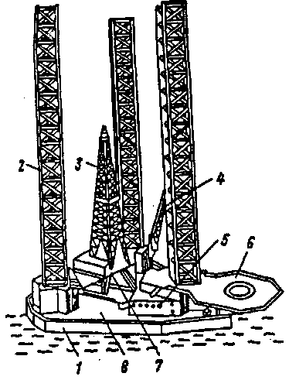

Рис. 29. Самоподъемная буровая платформа в транспортном положении: 1 - плавучий понтон; 2 - подъемная опора; 3 - буровая вышка; 4 - поворотный (грузовой) кран; 5 - жилой отсек; 6 - вертолетная площадка; 7 - подвышенный портал; 8 - главная палуба

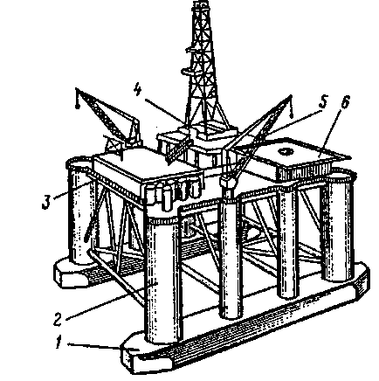

Рис. 30 Полупогружная буровая платформа: 1 - погружной понтон; 2 - стабилизационная колонна; 3 - верхний корпус; 4 - буровая установка; 5 - грузовой кран; 6 - вертолетная площадка.

Первые полупогружные платформы были несамоходными, и их доставляли в район работ с помощью буксиров. Впоследствии платформы были оборудованы гребными винтами с приводом от электромоторов суммарной мощностью 4,5 тысяч кВт.

Недостатком полупогружных платформ является возможность их перемещения относительно точки бурения под воздействием волн.

4. Буровые платформы гравитационного типа

Более устойчивыми являются буровые платформы гравитационного типа. Они снабжены мощным бетонным основанием, опирающемся на морское дно. В этом основании размещаются не только направляющие колонны для бурения, но также ячейки-резервуары для хранения добытой нефти и дизельного топлива, используемого в качестве энергоносителя, многочисленные трубопроводы. Элементы основания доставляются к месту монтажа в виде крупных блоков.

Морское дно в месте установки гравитационных платформ должно быть тщательно подготовлено. Даже небольшой уклон дна грозит превратить буровую в Пизанскую башню, а наличие выступов на дне может вызвать раскол основания. Поэтому перед постановкой буровой "на точку" все выступающие камни убирают, а трещины и впадины на дне заделывают бетоном.

Все типы буровых платформ должны выдерживать напор волн высотой до 30 м, хотя такие волны и встречаются раз в 100 лет.

Заключение

Разведка и разработка морских нефтяных и газовых месторождений отличаются от аналогичных работ на суше большой стоимостью и сложностью. Комплекс технических средств для освоения морских нефтяных и газовых месторождений состоит из большого количества типов и видов уникальных и дорогостоящих гидротехнических сооружений(стационарных платформ, буровых судов и т.д.), бурового и нефтепромыслового оборудования, систем связи, навигации и охраны окружающей среды.

При бурении с передвижных плавучих средств широко применяются комплексы подводного устьевого оборудования. Это комплекс предназначен для направления в скважину бурильного инструмента и обеспечения замкнутой циркуляции бурового раствора.

Технология бурения морских нефтяных и газовых скважин в основном не отличается от бурения скважин на суше. Вместе с тем самоплавучая буровая установка, буровое судно или полупогруженная плавучая буровая установка во время бурения перемещаются относительно подводного устьевого оборудования. Для компенсации вертикальных перемещений. Горизонтальные перемещения компенсируются водоотделяющей колонной (стояком). Циркуляционная система должна быть закрытой и замкнутой.

При бурении морских нефтяных и газовых скважин широко используют комплекс

Механизмов для автоматизации спуско – подъемных операций.

Для обслуживания работ в море применяют плавучие средства различного назначения(плавучие краны, морские буксиры и т.п.).

Список литературы

1. Коршак А.А., Шаммазов А.М. Основы нефтегазового дела. Уч. Для ВУЗов: - Уфа.: ООО <<<ДизайнПолиграфСервис>>>, 2001 – 544 с.: илл.